# 篮球单项技能比赛竞赛规程

# ——第十六届校园体育文化节系列活动之十

**一、比赛主题**：力争更强，突破自我。

**二、比赛目的及意义：**

（1）通过本次活动,让广大学生更好的融入大学生活；

（2）通过比赛增进学生的个人篮球技术；

（3）提高学生的心理素质及意志品格；

（4）进一步提升体育的影响力，增强学生的体质。

**三、比赛时间：**第十二周

**四、参加对象**：徐州工业职业技术学院21、22级全体学生。

**五、主办单位：**徐州工业职业技术学院体艺部、团委

**六、承办单位：**学校篮球协会

**七、比赛相关规定：**

**（一）投篮赛**

1、参赛队员：以二级学院班级为单位进行报名，每个班级限报名8人（男女不限）。

2、比赛赛制：第一阶段：各二级学院采取以班级为单位的选拔赛，选出男女生各3名代表进入第二阶段比赛。第二阶段：各二级学院代表，通过校级选拔赛选出男女生各3名进入决赛，。最终选出全校投篮王（男女生各一人）。

3、比赛方法：

男生：（1）以球篮为圆心，设整条三分线为180°，分别在0°、45°、90°、135°和180°五个点设立投篮点。每个点投篮3次，参赛队员必须在0°投篮点开始进行投篮，并且依照次序逐一进行到下一投篮点，直至180°投篮点结束。球员每命中一球算一分，每个投篮点最后一球投中算两分。不命中不得分，踩界违例进球无效，技术犯规取消比赛资格。共计投篮15次，满分20分。

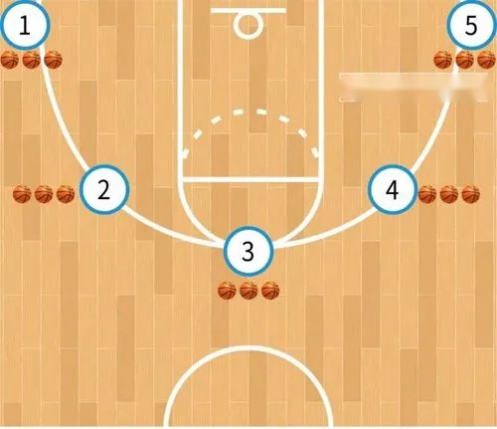

1. 如通过上一轮比赛出现分值相同情况，则分值相同同学再进行附加赛，附加赛每人从1位置投到3位置结束。共投9球，共12分。如附加赛出现分值相同情况，则分值相同同学每人各投一球，不进淘汰，直至选出晋级同学。

女生：（1）站在罚球区进行罚球比赛，每人5次投篮机会，最后一球算2分，共6分。

（2）如分值相同再进行附加赛，附加赛每人一次罚球，不进淘汰，直至选出晋级同学。

4、服装：自定

5、场地：（1）标准的篮球场地，距地面3.05米的球篮。

（2）工作人员：单场1名裁判员、2名捡球同学。

6、注意事项：

（1）参赛队员比赛前十分钟到记录员处检录；

（2）超过开赛时间十分钟仍没到记录员处检录的队伍视为放弃比赛；

（3）若遇到天气或其他特殊原因不能进行比赛,具体情况体艺部会及时通知。

**（二）技巧赛**

1、参赛队员：同投篮赛

2、比赛赛制：同投篮赛

3、比赛方法：

男生：（1）参赛队员在球场端线中点外出发区持球站立，当其身体任意部位穿过端线外沿的垂直面时开始计时。右手运球至①处，在①处做右手背后运球，换左手向②处运球，至②处做左手后转身运球，换右手运球至③处，在③处做右手胯下运球后右手上篮。球中篮后方可用左手运球返回③处，在③处做左手背后运球，换右手向②处运球，在②处做右手后转身运球，换左手向①处运球，在①处做左手胯下运球后左手上篮。最后一次上篮命中后，持球冲出端线，参赛队员身体任意部位穿过端线外沿垂直面时停止计时，记录完成的时间。

（2）篮球场地上的标志①、②、③为以40厘米为半径的圆圈。参赛队员在比赛时必须任意一脚踩到圆圈内地面，方可运球变向，否则视为无效，不予计分；运球上篮时必须投中，未中必须补进。若球未投中仍继续带球前进，则视为无效，不予计分。在运球行进的过程中不得违例，每次违例计时追加1秒；必须使用规定的手上篮，错1次，计时追加1秒；胯下变向运球时，必须从体前由内侧向外侧变向运球换手，错1次计时追加1秒。

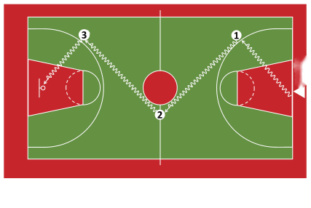

女生：（1）参赛队员在球场端线与三分线交点外出发区持球站立，当其身体任意部位穿过端线外沿的垂直面时开始计时。右手运球至①处，在①处做换手运球，换左手向②处运球，至②处做换手运球，换右手运球后上篮。上篮命中后，持球冲出端线，参赛队员身体任意部位穿过端线外沿垂直面时停止计时，记录完成时间。

（2）篮球场地上的标志①、②为以40厘米为半径的圆圈。参赛队员在比赛时必须任意一脚踩到圆圈内地面，方可运球变向，否则视为无效，不予计分；运球上篮时必须投中，未中必须补进。若球未投中仍继续带球前进，则视为无效，不予计分。在运球行进的过程中不得违例，每次违例计时追加1秒。

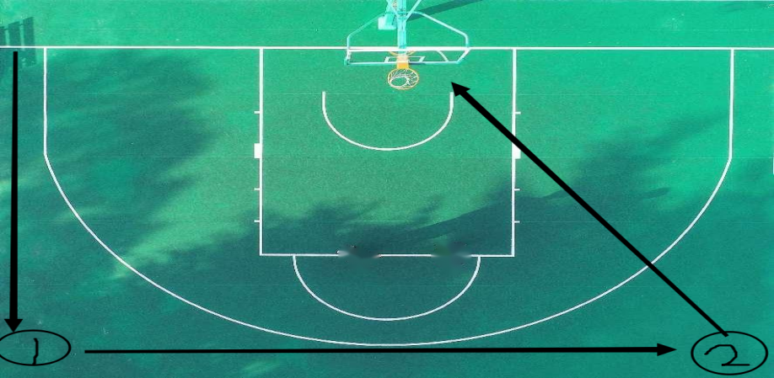

4、服装：自定

5、场地：(1）标准的篮球场地，距地面3.05米的球篮.

（2）工作人员 ：单场1名裁判员、1名计分员。

6、注意事项：

（1）参赛队员比赛前十分钟到记录员处检录；

（2）超过开赛时间十分钟仍没到记录员处检录的队伍视为放弃比赛；

（3）若遇到天气或其他特殊原因不能进行比赛,另行通知。

**八、奖项办法：**

（1）二级学院男女投篮、技巧前三名；全院男女投篮、技巧（冠、亚、季军）各一名。

（2）最佳裁判员两名，以上各奖项均颁发获奖证书。

**九、报名办法：**

1、参赛运动员思想和意志品质良好，能遵守运动员守则、身体健康（无高血压、心脏病史和其他重大疾病）

2、以二级学院班级为单位进行报名，每个班级限报8人（男女共）

3、各二级学院把报名信息汇总后，请于2023年4月21日前将报名表（电子版）发送至邮箱1187172671@qq.com。报名表一经上报，不得更改。

4、联系人：蒋国用 18950180419

**十、注意事项：**

1、每个参赛队员必须加入比赛QQ群（275346064），确保比赛信息畅通。

2、时刻观察比赛双方的情绪问题，及时向本场裁判员反应,杜绝场上出现斗殴等不文明现象。

3、注意对裁判员的培训力度，减少比赛场上的错判、漏判现象。

4、赛前应做好准备活动，穿着适合运动的服装。

5、请在体艺部网站下载电子报名表。

徐州工业职业技术学院体艺部、团委

2023年3月27日